
DARE2B PERSINFORMATIE
_______________________________________________________________________________________

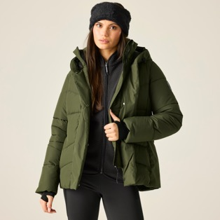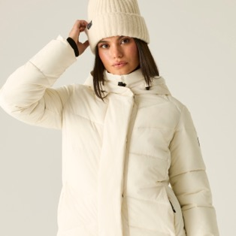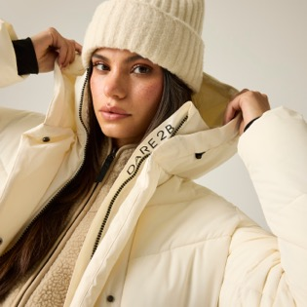

Persbericht
Oktober 2026

Warm, behaaglijk en modieus de winter door
Dameswinterjas Lustre van Dare 2b combineert klasse met comfort

Van een frisse ochtendwandeling tot een weekend in de sneeuw: de Lustre-damesjas van Dare 2b combineert behaaglijke warmte met een modieus silhouet.

Er zijn winterdagen waarop je het liefst binnen blijft. Tenzij je een jas hebt die naar buiten gaan een stuk aantrekkelijker maakt. De Lustre van Dare 2b is zo’n jas: warm gevoerd, met een comfortabele, ruimere pasvorm en bescherming tegen wisselvallig winterweer. Ontworpen als ski-jack, maar minstens zo fijn voor elke dag.

Comfort en bewegingsvrijheid
De kracht van een goede winterjas zit in de combinatie van comfort en bewegingsvrijheid. De Lustre heeft een relaxed fit die ruimte biedt aan een zachte trui of een extra laag op koude dagen. De warme vulling van gerecycled polyester helpt de kou buiten te houden, terwijl de zachte binnenmanchetten de polsen omsluiten.

Ook de sluiting draagt bij aan dat behaaglijke gevoel. Achter een dubbele, gewatteerde stormflap met verborgen drukknopen loopt een rits over de volledige lengte. Een praktisch detail dat tegelijk zorgt voor een rustige afwerking.

Klaar voor winterweer
De waterdichte en ademende ARED 15/30-stof van gerecycled polyester biedt bescherming tegen neerslag en helpt vocht tijdens het bewegen af te voeren. De vaste capuchon is aan de achterzijde verstelbaar en heeft op cruciale plekken getapete naden voor extra bescherming tegen water. Twee zakken met ritssluiting houden kleine benodigdheden binnen handbereik. Het zijn details die hun oorsprong vinden op de piste, maar die je op een gure doordeweekse dag net zo goed waardeert.

Informatie
De Dare 2b Lustre Winterjas voor dames is verkrijgbaar bij outdoorspecialisten, sportwinkels en online retailers. Adviesprijs € 200. Voor meer informatie: www.dare2b.com.

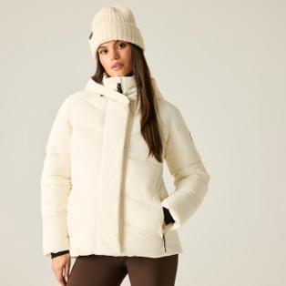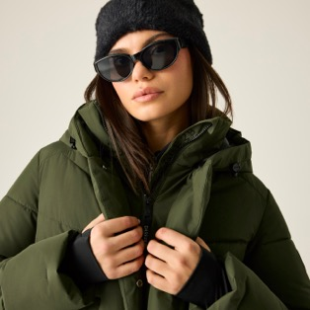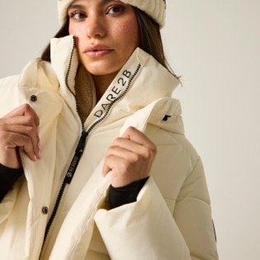

Over Dare 2b
Dare 2b staat bekend als een gewaagd, recht-door-zee en vooruitstrevend multisportmerk in winterkleding. De collectie bestaat uit ski- en snowboardkleding en -accessoires: van jassen en broeken tot helmen en tassen. Het merk heeft een gevarieerd aanbod met vele opvallende prints, maar ook in neutrale kleuren. Het zelf ontwikkelde ARED membraan is waterdicht tot een waterkolom van 5.000 oplopend tot 20.000 mm. De producten van Dare 2b zijn van hoge kwaliteit waardoor het merk volop gedragen wordt tijdens de wintersport.

Voor de redactie

Perscontact NL/BE
Van de Vorst PR
Wil van de Vorst
+31 (0) 654 22 44 88
wil@vandevorstpr.nl

Beeldmateriaal vindt u in de Press Room op: www.vandevorstpr.nl

